Составитель: Маминова А.Н.

учитель начальных классов

КГУ «Рождественской СОШ»

2020- 2021 уч го

**Содержание:**

* 1. Пояснительная записка
  2. Направленность программы
  3. Новизна программы
  4. Актуальность программы
  5. Педагогическая целесообразность.
  6. Цели и задачи.
  7. [Особенности программы](http://infourok.ru/go.html?href=%23m6)
  8. Формы проведения занятий
  9. Основные методы и технологии
  10. Ожидаемые результаты.

11.Тематическое планирование по курсу «Занимательная грамматика»

12. Содержание занятий курса «Занимательная грамматика»

13.Приложение

14 Интеллектуальная игра « ЧТО? ГДЕ? КОГДА?»

15.Викторина «Знатоки русского языка».

16.Карточки с заданиями.

17.Ребусы и шарады.

**Пояснительная записка**

Интерес детей к учебе является главным фактором успешного овладения знаниями в начальных классах общеобразовательной школы. Основной формой обучения в школе является урок. Строгие рамки урока и насыщенность программы не всегда позволяют ответить на вопросы детей, показать им богатство русского языка, раскрыть многие его “тайны”. В этом случае на помощь приходит факультативный курс “Занимательная грамматика”, являющийся закономерным продолжением урока, его дополнением. 

Включение элементов занимательности является обязательным для занятий с младшими школьниками. Вместе с тем широкое привлечение игровых элементов не должно снижать обучающей, развивающей, воспитывающей роли занятий по “Занимательной грамматике”.

В отборе материала к занятиям учитель должен ориентироваться на связи с программным материалом по русскому языку, учитывая необходимость осуществления преемственности между начальным и средним звеном.

***Направленность программы.***

Данная программа создана для активизации работы с младшими школьниками. Она призвана способствовать их опережающему развитию, самореализации и созданию поля успешности в течение всего периода обучения. Выбор создания программы по курсу обусловлен желанием повысить уровень сформированности ключевых компетенций младших школьников, важнейшими из которых являются коммуникативноречевые и познавательные, связанные с универсальным умением читать.

***Новизна программы***

Программа создана на базе основного курса русского языка для начальной школы. При определении методологии программы использовались ведущие дидактические положения системы В.А. Ситарова («Дидактика»).

Программа и курс ориентирован на 1 учебный год (34 ч.) в неделю 1 час для 3классов. На каждый раздел языка выделяются занятия. Используется материал повышенного уровня, а также — упражнения и задания познавательных, занимательных книг, литература по подготовке младших школьников к олимпиадам по русскому языку. Каждая ступень реализует данную программу на более высоком уровне и формирует целостное представление о языке, его основах, культуре, музыке и правилам.

Программа реализуется через школьный компонент или дополнительное образование, возможна реализация через интегрированные курсы. Подробнее содержание занятий раскрывается в тематическом планировании.

Новизна курса особенно проявляется в методике его реализации.

В качестве основных подходов в реализации данной программы приняты: культурологический, системный, личностно-деятельностный, компетентностный.

***Культурологический подход***призван акцентироватьвнимание учащихся на мотивационно-ценностной стороне знаний и информации, направленной на изучение родного языка, его мелодики и богатства как субъекта жизни и культуры.

***Системный подход***предполагает анализ и проектирование образовательной среды в рамках реализации про граммы в аспекте взаимодействия элементов (в том числе субъектов), в их педагогических, психологических, социально-психологических и других характеристиках.

***Личностно-деятельностный подход***ориентируетучащихся на активное усвоение и выработку предметного деятельностного подхода в формировании культуры речи, овладение компетентностью эффективной речевой деятельности как основы самореализации, самосовершенствования и создание условий для личностного развития ребёнка. Основой деятельностного подхода являются диалогизация образовательного процесса, креативность и рефлексивность деятельности, предоставление учащимся педагогически обоснованной свободы выбора (способа выполнения заданий, вида отчётности и т.д.), а в конечном итоге — модели грамотной речевой деятельности.

***Компетентностный подход***преимущественно ориентирован на развитие личности учащегося и отражает те компетентности, которые должны быть сформированы у современного человека, и одновременно отражает те требования к личности, которые будут оценены как качество его подготовки к социальной и личной жизни во всех её проявлениях.

***Актуальность программы***

Данный курс позволяет показать учащимся, как увлекателен, разнообразен, неисчерпаем мир слова, мир русской грамоты. Это имеет большое значение для формирования подлинных познавательных интересов как основы учебной деятельности. В процессе изучения грамматики школьники могут увидеть “волшебство знакомых слов”; понять, что обычные слова достойны изучения и внимания. Воспитание интереса к “Занимательной грамматике” должно пробуждать у учащихся стремление расширять свои знания по русскому языку, совершенствовать свою речь. Знание русского языка создает условия для успешного усвоения всех учебных предметов. Без хорошего владения, словом невозможна никакая познавательная деятельность. Поэтому особое внимание на занятиях “Занимательной грамматики” следует обращать на задания, направленные на развитие устной и письменной речи учащихся, на воспитание у них чувства языка. Воспитательные возможности русского языка как учебного предмета будут реализованы в большей мере, если усилить работу по воспитанию у младших школьников этических норм речевого поведения.

Содержание и методы обучения “Занимательной грамматики” содействуют приобретению и закреплению школьниками прочных знаний и навыков, полученных на уроках русского языка, обеспечивают единство развития, воспитания и обучения.

***Педагогическая целесообразность.***

Факультативный курс позволяет наиболее успешно применять индивидуальный подход к каждому школьнику с учётом его способностей, более полно удовлетворять познавательные и жизненные интересы учащихся. В отличие от классных занятий, на внеклассных учащиеся мало пишут и много говорят.

Программа данного курса позволяет показать учащимся, как увлекателен, разнообразен, неисчерпаем мир слова, мир русской грамоты. Это имеет большое значение для формирования подлинных познавательных интересов как основы учебной деятельности. В процессе изучения грамматики школьники могут увидеть “волшебство знакомых слов”; понять, что обычные слова достойны изучения и внимания. Воспитание интереса к “Занимательной грамматике” должно пробуждать у учащихся стремление расширять свои знания по русскому языку, совершенствовать свою речь.

Содержание и методы обучения “Занимательной грамматики” содействуют приобретению и закреплению школьниками прочных знаний и навыков, полученных на уроках русского языка, обеспечивают единство развития, воспитания и обучения.

Факультативный курс позволяет наиболее успешно применять индивидуальный подход к каждому школьнику с учётом его способностей, более полно удовлетворять познавательные и жизненные интересы учащихся. В отличие от классных занятий, на внеклассных учащиеся мало пишут и много говорят.

***Цель курса:*** расширить, углубить и закрепить у младших школьников знания по русскому языку, показать учащимся, что грамматика не свод скучных и трудных правил для запоминания, а увлекательное путешествие по русскому языку на разных ступенях обучения.

***Задачи курса:***

***Обучающие:***

развитие  интереса к русскому языку как к учебному предмету;

приобретение знаний, умений, навыков по грамматике русского языка;

пробуждение потребности у учащихся к самостоятельной работе над познанием русского языка;

развитие мотивации к изучению русского языка;

развитие творчества и обогащение  словарного запаса;

совершенствование общего языкового развития учащихся;

углубление и расширение знаний и представлений о литературном языке.

***Воспитывающие:***

* воспитание культуры обращения с книгой;
* формирование и развитие у учащихся разносторонних интересов, культуры мышления.

***Развивающие*:**

* развивать  смекалку и сообразительность;
* приобщение школьников к самостоятельной исследовательской работе;
* развивать умение  пользоваться  разнообразными словарями;
* учить организации личной и коллективной деятельности в работе с книгой.

[***Особенности***](http://infourok.ru/go.html?href=%23m6)

[***программы  «Занимательная грамматика»***](http://infourok.ru/go.html?href=%23m6)

* **Формы проведения занятий**
* практические занятия с элементами игр и игровых элементов, дидактических и раздаточных материалов, пословиц и поговорок, считалок, рифмовок, ребусов, кроссвордов, головоломок, сказок.
* анализ и просмотр текстов;
* самостоятельная работа (индивидуальная и групповая) по работе с разнообразными словарями;
* Интерес учащихся поддерживается внесением творческого элемента в занятия: самостоятельное составление кроссвордов, шарад, ребусов.
* В каждом занятии прослеживаются три части:
* игровая;
* теоретическая;
* практическая.

**Основные методы и технологии**

* технология  разноуровневого обучения;
* развивающее обучение;
* технология  обучения в сотрудничестве;
* коммуникативная технология.
* Выбор технологий и методик обусловлен необходимостью дифференциации и индивидуализации обучения в целях

***ОЖИДАЕМЫЕ РЕЗУЛЬТАТЫ***

Реализация курса «Занимательной грамматики» содействует повышению мотивации к обучению, созданию поля успешности, самореализации, развитию ребёнка и повышению уровня культуры обучающихся, обеспечивает единство развития, воспитания и обучения, а также способствует:

* осознанию взаимосвязи языка и речи, воспитанию мотива к изучению разнообразия языковых средств;
* формированию эффективной речевой деятельности;
* формированию ключевых компетентностей через изучение русского языка на повышенном (творческом) уровне (аналитико-деятельностной, прогностической, информационной и др.);
* подготовке обучающихся к теоретическому мышлению, необходимому в основной школе;
* получению первичных навыков исследовательской (теоретической и проектной) деятельности;
* созданию активной среды по работе с талантливыми детьми.
* применение полученных знаний и умений в практической деятельности.
* участие в школьных и районных олимпиадах

***Тематическое планирование по курсу***

***«Занимательная грамматика» 3 класс (34 часа)***

**Раздел 1.Повторение, углубление и обобщение.**

Знаем – повторим.

Как писать без ошибок?

**Раздел 2.Слово и его значение Развитие речи.**

Главные опасности письма.

Хочу сказать больше.

Учусь грамотно писать.

**Раздел 3.Состав слова и словообразование.**

Как устроены слова?

Слова – родственники.

Загадки согласных звуков. Словообразование.

Викторина «Знатоки русского языка».

**Раздел 4. Части речи.**

Я отвечаю на вопросы: кто? что?

Количество предметов.

Учимся различать род имен существительного.

Правописание имен существительных с основой на шипящие.

Учимся различать падежи имен существительного

Я отвечаю на вопросы: какой? Какая? Какие?

Учусь изменять по родам имя прилагательное.

Учусь изменять по числам и падежам имя прилагательное.

«Умники и умницы».

Местоимение

Я, ты, он, она – все мы лучшие друзья.

Я отвечаю на вопросы: что делать? Что сделать?

В гостях у дядюшки Глагола

Учусь изменять глаголы по числам и лицам.

Учусь узнавать глаголы по временам.

Не с глаголами.

Олимпиада.

**Раздел 5. Предложения. Члены предложения. Развитие речи.**

Учусь разбирать предложения.

Турнир любителей русского языка.

**Раздел 6.Текст. Типы текстов. Развитие речи.**

Я составляю предложения.

Тема и основная мысль текста.

Учусь грамотно писать.

**Раздел 7. Повторение и обобщение изученного.**

Думаю, размышляю и выбираю.

Итоговое занятие. Игра «Знатоки русского языка»

*Содержание занятий курса «Занимательная грамматика».*

***Раздел 1.Повторение, углубление и обобщение.***

Тема 1.Знаем – повторим.

Беседа о красоте и богатстве русского языка. На примерах произведений устного народного творчества. Звукобуквенный разбор слов. Работа с схемами. Игра «Угадай-ка».

Тема 2.Как писать без ошибок?

«Зеркальные и не зеркальные слова». Кому нужна зоркость? Отрывок из сказки Антуана де Сент-Экзюпери «Маленький принц». Орфографическая зоркость. Тренировочные упражнения.

***Раздел 2.Слово и его значение Развитие речи.***

Тема 3.Главные опасности письма.

Работа с произведениями, где допущены орфографические ошибки. Игра «Исправь ошибки».

Тема 4.Хочу сказать больше.

Знакомство с понятием «красноречие». Чтение образцовых текстов и их анализ. Собственные упражнения в создании разных речей.

Тема 5.Учусь грамотно писать.

Повторение правил орфографии. Тренировочное упражнение «Будь внимателен!» Игра «В королевстве ошибок».

***Раздел 3.Состав слова и словообразование.***

Тема 6.Как устроены слова?

Дается представление слов, Умение находить «заблудившуюся букву». Игра «Грустные превращения». Шарады. Рассказ – загадки.

Тема 7.Слова – родственники.

Знакомство с разными группами родственных слов. Подбор родственных слов с заданным корнем. Закрепление знаний отличительных признаках слов-родственников.

Тема 8.Загадки согласных звуков. Словообразование.

Согласные в слабой и сильной позиции. Сомнительные согласные. Игра с превращением букв в слова «Замена буквы», «Буква заблудилась?». Шарады. Тренировочные упражнения «Кто последний?».

Тема 9.Викторина «Знатоки русского языка».

Конкурс «Вопрос-ответ», «Веселая грамматика», «Загадки». Игра «Найди лишнее», «Антонимы», «Получи слово».

***Раздел 4. Части речи.***

Тема 10.Я отвечаю на вопросы: кто? что?

Ваши старые знакомые. Практическое занятие в группах по заданию учителя.

Задание1. Найти в тексте слова отвечающие на вопросы: кто? что?

Задание 2.Угадай задуманные слова.

Задание 3.Шарады.

Задание 4 Дидактическая игра «Составь имя».

Тема 11.Количество предметов.

Учимся определять единственное и множественное число имен существительных. Выборочный диктант. Игра «Один, много».

Тема 12.Учимся различать род имен существительного.

Повторение правила «Род имен существительных». Работа в группах «Выбор слов-существительных из стихотворений. Определение их рода».

Тема 13.Правописание имен существительных с основой на шипящие.

Практическое занятие .Тренировочные упражнения.

Тема 14.Учимся различать падежи имен существительного

Знакомство с падежами. Работа над определением падежей имен существительных. Игра «Определи падеж по вопросам».

Тема 15.Я отвечаю на вопросы: какой? Какая? Какие?

Ваши старые знакомые. Практическое занятие. Творческие задания для формирования определения признаков предметов.

Тема 16.Учусь изменять по родам имя прилагательное.

Знакомство с правилом «Изменение прилагательных по родам». Самостоятельная работа в определении рода прилагательных.

Тема 17.Учусь изменять по числам и падежам имя прилагательное.

Знакомство с правилом «Изменение прилагательных по числам и падежам». Тренировочные упражнения.

Тема 18.«Умники и умницы».

Интеллектуальная игра «Умники и умницы». Учимся использовать свои знания.

Тема 19.Местоимение

Ваши старые знакомые. Знакомство с правилом. Работа с текстом, найти и выписать местоимения. Игра на превращение слов: « Буква заблудилась», «Какое слово задумано?», «Замена букв». Шарады.

Тема 20.Я, ты, он, она – все мы лучшие друзья.

Знакомство с правилом «Личные местоимения». Практическое занятие:

Задание 1. Определи лица местоимений.

Задание 2.Составь предложения с личными местоимениями..

Задание 3. Кроссворд и ребусы.

Тема 21.Я отвечаю на вопросы: что делать? Что сделать?

Ваши старые знакомые. Знакомство с правилом «Глагол». Упражнение «Да» или «Нет»? Выбери правильный ответ.

Работа над подбором слов-глаголов. Работа с загадками.

Тема22. В гостях у дядюшки Глагола

Игра «Что? Где? Когда?».

Тема 23.Учусь изменять глаголы по числам и лицам.

Знакомство с правилом «Изменение глаголов по числам и лицам». Выполнение упражнений для определения числа и лиц глаголов. Творческое задание «Сочинение сказок о дружбе, о добре и зле».

Тема 24.Учусь узнавать глаголы по временам.

Знакомство с правилом «Изменение глаголов по временам». Практическое задание «Определи время глаголов». Игра «Докажите …».

Тема 25.Не с глаголами.

Знакомство с правилом «Правописание частицы НЕ с глаголами». Тренировочные упражнения. Итоговое тестирование «Части речи».

Тема 26.Олимпиада.

Участие в школьной олимпиаде.

***Раздел 5. Предложения. Члены предложения. Развитие речи.***

Тема 27.Учусь разбирать предложения.

Знакомство главными и второстепенными членами предложения. Практические задания.

Задание 1. Это предложения или слова? Составь с ними предложения.

Задание 2. Учись правильно выражать свои мысли.

Задание 3. Ответь на вопросы. Запиши предложения. Подчеркни главные и второстепенные члены предложения.

Тема 28.Турнир любителей русского языка.

Интеллектуальная игра.

***6.Текст. Типы текстов. Развитие речи.***

Тема 29.Я составляю предложения.

Практические задания.

Задание 1. Допиши подходящие по смыслу слова.

Задание 2. Составь предложения по вопросам.

Задание 3. Творческие задания для формирования орфографической зоркости.

Тема 30.Тема и основная мысль текста.

Работа над текстом. Определение темы и основной мысли текста. Собственные упражнения в создании текстов и их названий. Конкурс мини сочинений.

Тема 31.Учусь грамотно писать.

Игра «Исправь ошибки». Работа с произведениями, где допущены орфографические ошибки. Командное соревнование на проверку знаний по русскому языку.

***Раздел 7. Повторение и обобщение изученного.***

Тема 32 -33.Думаю, размышляю и выбираю.

Итоговое тестирование.

Тема 34.Итоговое занятие.

Игра «Знатоки русского языка».

**Приложение**

**Интеллектуальная игра « ЧТО? ГДЕ? КОГДА?»**

**Цели урока:**

1. Обобщить и систематизировать ЗУНы учащихся по изменению имен существительных I и II склонения.
2. Развивать память, внимание, ответственность, чувство коллективизма.
3. Воспитывать патриотические чувства.

**Оборудование:**

* Эмблемы совят
* Сова из папье-маше – переходящий кубок
* Эмблемы у каждого члена команды “Русоведы”, “Почемучки”, “Знайки”
* Юла (волчок) со стрелкой
* Табло и карточки
* Конверты с заданием
* Магнитофон с кассетой
* Переносная доска
* Выставка тематическая “\_\_\_\_\_\_\_\_\_\_\_\_\_\_\_\_\_”
* Гонг

**I. Мотивация учебной деятельности**

***1. Знакомство с правилами игры***

Уважаемые гости, ребята! Вы находитесь на интеллектуальной игре “Что? Где? Когда?” по теме “Склонение имен существительных”

Правила игры:

Все учащиеся разделены на 3 группы. Группы скомплектованы из учащихся с одинаковыми способностями. Команды должны были придумать название команды, девиз, обеспечить себя эмблемами, выбрать капитана.

Команды сидят группами. После жеребьевки командиры по очереди будут крутить юлу. Когда юла остановится, стрелочка укажет конверт. В конвертах – задания по теме нашего урока. Команда должна выполнить это задание. Полностью выполненное задание оценивается жюри 5-ю баллами.

Результаты жюри будет отражать на табло. Раунды будет извещать гонг. Победители будут определены по наивысшему количеству баллов. Команда-победительница получит кубок – сову из папье-маше, каждый участник – эмблему совы – символа мудрости.

***2. Представление жюри***

**II. Практическое применение знаний**

1. Представление команд – “Русоведы”, “Почемучки”, “Знайки”. Слово жюри.

2. Жеребьевка

3. Практическая работа

**Конверт 1.**

Рассказать все про имена существительные I склонения. Составить и защитить таблицу окончаний имен существительных I склонения.

- Как проверить безударные окончания?

*Оценка жюри*

**Конверт 2.**

Какие имена существительные относятся ко II склонению. Составить и защитить таблицу окончаний имен существительных II склонения.

- Как проверить безударные окончания?

*Оценка жюри*

**Конверт 3.**

Склонение имен существительных I склонения множественного числа. Составить и защитить таблицу окончаний.

*Оценка жюри*

**Конверт 4.**

Музыкальный.

*Рассказ учителя*

22 июня 1941 года. Пройдут десятилетия и века, но человечество всегда будет помнить эту горькую дату начала самой страшной войны. Она унесла 20 млн. жизней советских людей.

1710 наших городов, полностью разрушенных, оставили, уходя, фашисты. В народной памяти, в литературе, в музыке остались запечатленными 1418 военных дней и ночей. Наиболее трагичные, переломные, яркие события истории оставляют самый яркий след в искусстве. Подтверждение тому – песни ВОВ.

Стихи одной из них написал наш земляк Василий Купряков. “На безымянной высоте”. На самом деле это 224-я высота с именем Рубеженка. Много раз советские солдаты пытались взять это село и все полегли там. Село так и оставалось у немцев. Тогда командир 618-го полка предложил добровольцам отправиться на освобождение села. Вышли 18 человек. Остались в живых двое: Костя Власов и Лапин Герасим. Они были еле живы.

Над нами мессеры кружили,  
И было видно, словно днем.

Это на самом деле так и было. Землю постоянно бомбили немецкие самолеты. Это было в 1943 году.

Мы гордимся такими земляками!

Давайте познакомимся с этой песней.

*На доске – слова 1 куплета. Включается магнитофонная запись.*

Дымилась роща над горою,  
А вместе с ней горел закат.  
Нас оставалось только трое  
Из 18 ребят.  
Как много их, друзей хороших,  
Лежать осталось в темноте.  
У незнакомого поселка,  
На безымянной высоте.

Задание: выписать существительные по склонениям. Указать падеж. 1 группа – сущ. I скл. (*над горою, в темноте, на высоте*), 2 группа – сущ. II скл. (*закат, у поселка*), 3 группа – сущ. III скл. (*из ракет, друзей*)

**Конверт 5.**

Работа с табло. Все члены группы выходят к доске. Укажите падеж. Ответы показывайте на табло.

*Заботиться о товарище* – П.п.

*Получил ранение* – В.п.

*Гордиться командиром* – Т.п.

*Соскучился по маме*– Д.п.

*Мечтать о победе* – П.п.

*Дорога к победе –* Д.п.

*Добиться победы*– Р.п.

*Да здравствует победа* – И.п.

*Помним войну* – В.п.

- Как отличить винительный падеж от именительного?

**Конверт 6.**

Работа с карточками. Вся группа – к доске. Просигнальте окончание.

*Рад встрече, заботиться о товарище, на лесной тропинке, жили в землянке, был в концлагере, написал бабушке, дождался встречи, около избушки.*

*Слово жюри. Оценка данного конкурса.*

**III. Итог.**

1. Пока жюри подводит окончательные итоги, а родители напишут имя учащегося, кому отдают свои симпатии и имя лучшего капитана, мы подведем итог занятия.

- Как поработали?

- Что нового узнали?

- Нужно ли заучивать таблицу окончаний?

- Как проверить безударное окончание?

2. Слово жюри. Награждение победителей.

**ЧТО? ГДЕ? КОГДА?**

**Викторина**«Знатоки русского языка» .

Цель : повышение мотивации и познавательного интереса учащихся к изучению русского языка

Задачи:

* Развитие интереса к изучению русского языка.
* Воспитание у учащихся бережного отношения к родному слову
* Обогащение словарного запаса учащихся, используя высказывания писателей о русском языке.
* Развитие памяти, логического мышления, творческого воображения и наблюдательности.
* Развитие интереса к изучению русского языка во внеурочное  время
* Укрепление и сплочение детского коллектива.

Оборудование:

* -интерактивная доска;
* - презентация;
* - карточки с заданиями;
* - фишки;
* -буквы для оформления классной доски;
* - призы.

Ход викторины

Учитель. Здравствуйте, уважаемые гости, участники нашего мероприятия. Сегодняшний день посвящён русскому языку. Для всего, что существует в природе, в русском языке есть множестово хороших слов и названий.

- А зачем нам нужно изучать русский язык? (язык помогает нам правильно читать, писать, участвовать в диалоге, составлять тексты –описания, повествования, развивает речь, мышление, воображение, учит навыкам безошибочного грамотного письма, а это всё есть показатель общей культуры человека) - Иван Сергеевич Тургенев в 1882 году посвятил русскому языку стихотворение в прозе:

«Во дни сомнений, во дни тягостных раздумий о судьбах моей родины, ты один мне поддержка и опора, о великий, могучий, правдивый и свободный русский язык!.. Не будь тебя — как не впасть в отчаяние при виде всего, что совершается дома. Но нельзя верить, чтобы такой язык не был дан великому народу!»

«Представление команд

- Начнём с представления команд, домашним заданием было: выбрать капитана, название команды , девиз и приветствие соперникам.

- название

- девиз

- капитан

*Первая команда –вместе*

«Орфограмма».

Наш девиз:

«Орфограммы всегда молодцы

Орфограммы всегда важны.»

*Приветствие соперникам:*

«Соревнуясь вместе с вами,

Мы останемся друзьями.

Пусть борьба кипит сильней,

И наша дружба вместе с ней»

Вторая команда- «Словари»

*Девиз*:

Думай, пробуй и ищи

Будет трудно- нас спроси!

*Приветствие соперникам:*

*Желаем вам место занять*

*Призовое*

*Нам –первое,*

*Соперникам второе!*

**Представление жюри:**

*Приветствие жюри командами:*

Вам и слава и почёт 1 к.

Все мы любим точный счёт! 2 к.

**Напоминаю правила игры.**

1. На обсуждение вопроса даётся некоторое время.

2. До истечения этого времени команда должна найти ответ, а капитан - поднять руку.

3. Капитан будет отвечать.

4. Если команда даёт неправильный ответ, у другой команды есть время на обсуждение ответа.

3 этап .Проведение викторины.

**1. Конкурс «Вопрос-ответ»**

*- Итак, начнём с разминки, конкурс. назыв.****«Вопрос-ответ»,****каждый прав. ответ 1 балл*

***1.****Орфограмма* Сколько букв в русском алфавите? (33)

Буквари Сколько гласных букв? (10)

***2 .*** *Орфограмма* Сколько согласных букв в рус.яз.? (21)

Буквари Первый звук в слове Яблоко? (й)

***3.****Орфограмма* Как называется часть речи, обозначающая действие предмета?  (глагол)

*Буквари* Как называется главный член предложения, отвечающий на вопросы «кто? что?»

**2. Конкурс «Весёлая грамматика»**

***1 задание****У каждой команды лист с заданием : Составьте из предложенных слогов слова и впишите их в клетки .За каждое слово 1 балл. Время 40 сек.*

К . Орфограммы Лу мон  ли но ня на ре мер ма ня мо ма

К. Словари За мет га ро род зо ра го ро ка пу

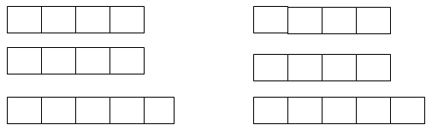

***2 задание***

Кто больше составит слов из рассыпанных слогов слов. За слово 1балл .Время минута.

Пе рья льё тья жи чьи бра ру бе крыс ту пье дру ска лья зья ко се пья хло

**3. Игра «Найди лишнее»**

***Учитель****.Перед вами карточки с записанными группами слов. В каждой строке есть лишнее слово, требуется его найти и объяснить, почему оно лишнее. 1 минута.*

***Орфограмма***

***1.****Имя, мама, лимон, номер (лимон- ударн.слог 2-ой)*

*2.Дождь ,снег , град, луна ( луна -2 слога и не явл.природы)*

*3.Земля, серая, жёлтая, зелёная (Земля- сущ. Обозн. предмет,ост им. Прилаг )*

*4. слон, жираф, стол, ребёнок (стол –неодуш.)*

***Словари***

***1.****Дом,сом, глаза, кот (глаза – 2 слога)*

*2. Тетрадь, книга, дневник, самолёт (смолёт – 3 слога и не шк.прин.)*

*3.Увидеть, покрасить, краска, добежать (краска –сущ. ост. глаголы)*

*4. Дон, Тула, сестра, Михалков (сестра –имя нариц.)*

**4.Конкурс «Загадки**» (тема словарные слова)

**Учитель.**Я буду загадывать загадки команде, если ответ правильный, то участник записывает слово на доске, за правильно записанное слово команде жюри начисляет 2 балла, если отгадано верно, но записано неверно, то 1 балл.

Буквы-значки, как бойцы на парад,  
в строгом порядке построены в ряд.  
Каждый в условленном месте стоит  
и называется строй ...  
(Алфавит)

Долговязый Тимошка

Бежит по узенькой дорожке.  
Его следы - твои труды.  
(Карандаш)

Раскололся тесный домик  
На две половинки.  
И посыпались оттуда  
Бусинки-дробинки.  
(Горох)

На припеке у пеньков много тонких стебельков,  
Каждый тонкий стебелек держит алый огонек,  
Разгребаем стебельки-собираем огоньки.  
(Земляника)

Закутан ребенок  
В сорок пеленок.  
(Капуста)

Маленький мальчишка в сереньком пальтишке  
По дворам шныряет, крохи подбирает,  
По ночам кочует - коноплю ворует.  
(Воробей)

Хозяин лесной, просыпается весной,  
А зимой, под вьюжный вой,  
Спит в избушке снеговой.  
(Медведь)

В золотой клубочек  
Спрятался дубочек.  
(Желудь)

Зимой на ветках яблоки!  
Скорей их собери!  
И вдруг вспорхнули яблоки,  
Ведь это ... (снегири)

5**. Конкурс «Антонимы»**

Командам раздаются карточки в которые**,**надо вписать напротив слова – слово антоним.

**Орфограмма**

**Словари**

Верх –

Конец-

День-

Утро-

Свет-

Старт-

Ребёнок-

Здоровый –

Лето-

Жара-

Восход-

Добро –

Глупец-

Зима –

Враг –

Горе-

**6.Конкурс «Скороговорки»**

В конвертах, лежат слова,из них надо собрать рассыпавшуюся скороговорку и прочитать её не только правильно, но и быстро, капит. Определяет, кто будет читать.

Жук жужжит над абажуром.

У ежа ежата, у ужа ужата.

**7. Конкурс «Получи слово».**

**Орфогр.**

Из набора букв убрать буквы, обозначающие глухие согласные звуки и прочитать получившееся слово.

**ПФБКТЕХРШЁСЧЗЩАЦ**

*СЛОВАРИ****.***

Из набора букв убрать буквы, обозначающие глухие согласные звуки и прочитать получившееся слово.

**РЛПМНЕЗВТГДУЖХЙ**

**8. Конкурс «Прочитай-ка»**

Прочитайте из рассыпанных букв слова и найдите лишнее слово .

**Орфогр. РАНАКАДШ, ЧАУРК, ТОСИКЧАК, ОРЕВД.**

**СЛОВАРИ . ЯМЧ,РАБАНАБ,ЯОЛ,ЮАЛ**

**4 этап.**Подведение итогов**.**

**5 этап .**Награждение команд и активных болельщиков.

***Карточки с заданиями.***

*1 задание «Весёлая грамматика»*

Орфограммы

*Составьте из предложенных слогов слова и*

*впишите их в клетки .*

Лу мон  ли но ня на ре мер ма ня мо ма

*1 задание «Весёлая грамматика»*

Словари

*Составьте из предложенных слогов слова и*

*впишите их в клетки .*

За мет га ро род зо ра го ро ка пу

*2**задание «Весёлая грамматика»*

Орфограммы

*Кто больше составит из рассыпанных слогов слов.*

Пе льё тья жи рья чьи бра ру бе крыс ту

пье дру ска лья зья ко се пья хло

*2**задание «Весёлая грамматика»*

Словари

*Кто больше составит из рассыпанных слогов слов.*

Пе льё тья жи рья чьи бра ру бе крыс ту

пье дру ска лья зья ко се пья хло

**3. Игра «Найди лишнее»**

***Орфограмма***

*В каждой строке есть лишнее слово, требуется его найти и объяснить, почему оно лишнее****.***

***1.****Имя, мама, лимон, номер*

*2.Дождь ,снег , град, луна*

*3.Земля, серая, жёлтая, зелёная*

*4. Слон, жираф, стол, ребёнок*

**3. Игра «Найди лишнее»**

***Словари***

*В каждой строке есть лишнее слово, требуется его найти и объяснить, почему оно лишнее*

***1.****Дом, сом, глаза, кот*

*2. Тетрадь, книга, дневник, самолёт*

*3. Увидеть, покрасить, краска, добежать*

*4. Дон, Тула, сестра, Михалков*

**5. Игра «Антонимы»**

***Орфограмма***

Верх –

Конец –

День-

Утро –

Свет-

Старт-

Ребёнок-

Здоровый***-***

**5. Игра «Антонимы»**

***Словари***

Лето-

Жара-

Восход-

Добро –

Глупец-

Зима –

Враг-

Горе-

**6. Игра «Скороговорка»**

***Орфограмма***

Жук жужжит над абажуром.

**5. Игра «Скороговорка»**

***Словари***

У ежа ежата, у ужа ужата.

7. Получи слово.

Орфограмма.

Из набора букв убрать буквы, обозначающие глухие согласные звуки и прочитать получившееся слово.

ПФБКТЕХРШЁСЧЗЩАЦ

7. Получи слово.

СЛОВАРИ .

Из набора букв убрать буквы, обозначающие звонкие согласные звуки и прочитать получившееся слово.

РЛПМНЕЗВТГДУЖХЙ

**Ребусы и шарады.**

Ребус 1 Разгадаешь - узнаешь, какие украшения любят мамы:



Ребус 2 Разгадаешь этот ребус - узнаешь, какие цветы нарисовала брату сестра:



hello_html_m785099a0.png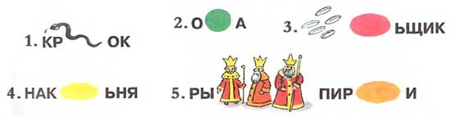  
hello_html_m464166c6.png

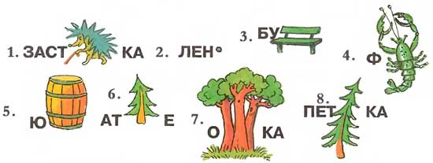

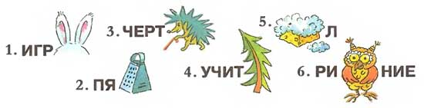

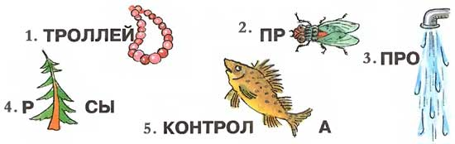

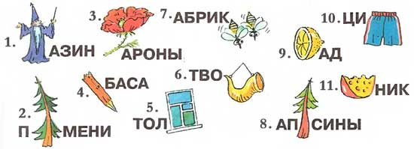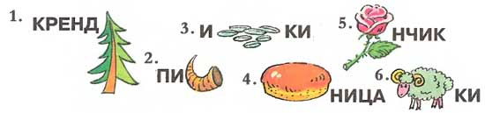

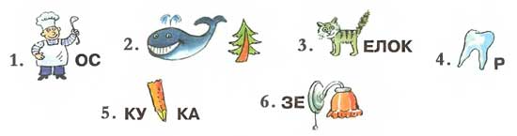

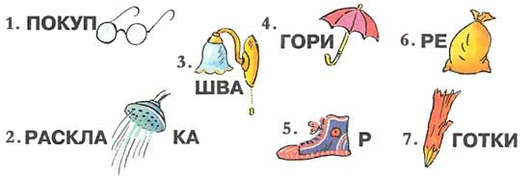

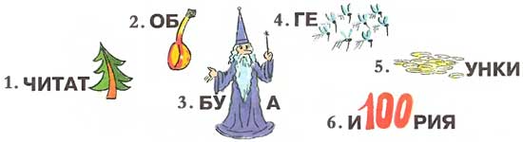

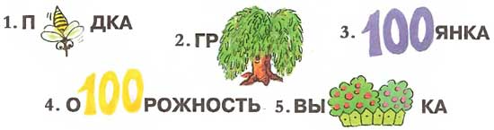

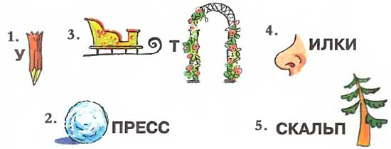





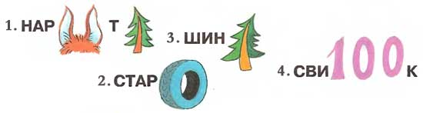

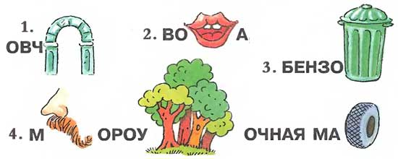

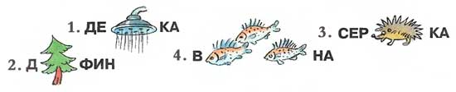

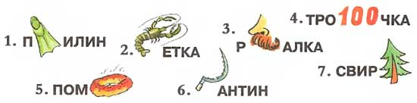

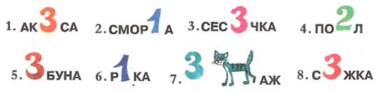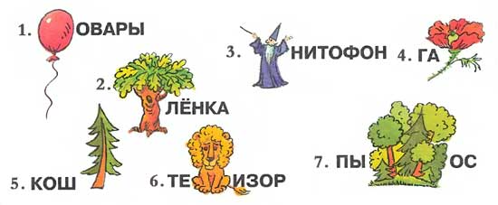

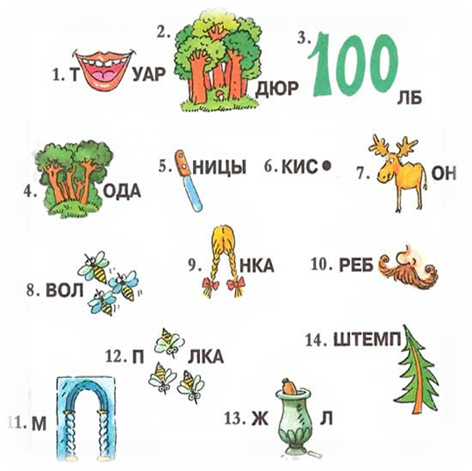

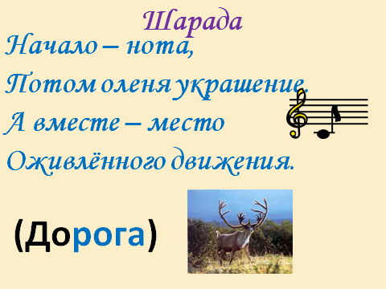

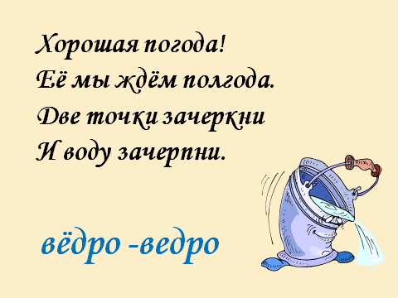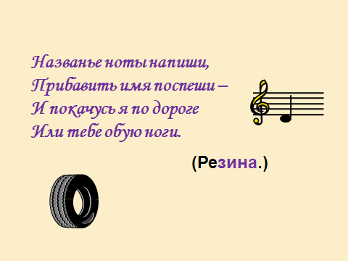

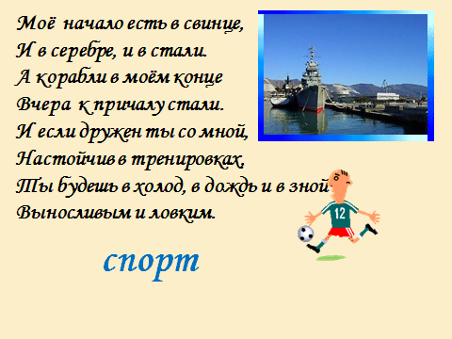

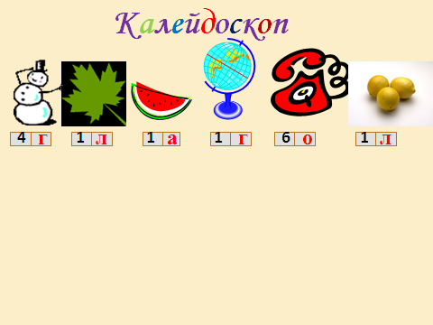

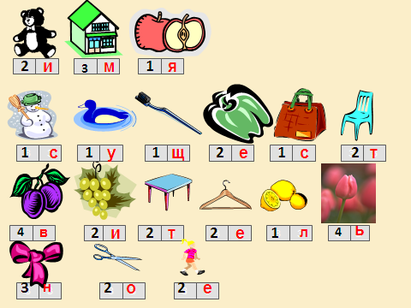

**Рекомендуемая литература**

*Желтовская Л.Я*. Программа по русскому языку

— М.: АСТ, Астрель.

*Лосева Л.М.*«Как строится текст». — М., 1980.*Горбачевич К.С.*Нормы современного русского литературного языка. — М., 1989.

*Антонова Е.С*. Методика преподавания русского языка: коммуникативно деятельностный подход. Учебное пособие, 2007.

*Оконь В.*«Основы проблемного обучения. — М.: «Академия», 2004.

*Сидоренков В.А.*Углубленное изучение русского языка.Книга для учителя. — М.: Просвещение. 1996.

60